チェックシート Questionário
３～６【ポルトガル】
Versão para alunos entre 3ª～ 6ªsérie do Ensino Primário

（ ）小学校（ ）年 （ ）組 名前（ ）
Escola série turma Nome

このチェックシートを使って、本に親しんだり、運動をしたり、規則正しい生活習慣を身に付けよう。
Utilize esta folha para anotar os dias de leitura, dias que fez exercícios físicos adquirindo hábitos diários corretos.
家庭読書の日！Dia de leitura em família
こんなふうにすすめましょうVamos fazer assim:
① テレビやゲーム、携帯やスマートフォン
などのスイッチを切る。
Desligar TV, game, celular ou outros.
② 大人といっしょに本を読む。
Ler os livros junto com um adulto.
③ 読んだ本のことについて話をする。
Determinar o dia de leitura junto com a família
◎家庭読書の日と時間を話し合って決めよう。
Converse em casa e combine a data e o horário de leitura.

〈例〉〇月△日の〇時～△時、毎週〇曜日の〇時～△時 など
Ex.: Dia e mês, de tal hora a tal hora. Toda semana , de tal hora a tal hora.


✿きる時間やねる時間など、めあてをと話し合ってめよう。
Determine junto com a família, o horário de dormir e de acordar.
✿できたら○、できなかったら×をつけよう。
Se conseguiu realizar, marque um ○ se não, marque × no quadro abaixo.
三重県教育委員会
マスコットキャラクター
みえびぃ

日付 Data  こう目Ítem | ／ | ／ | ／ | ／ | ／ | ／ | ／
時 分に起きる
Acordar às hs min.
朝ごはんを食べる
Tomar o café da manhã
テレビを見る・ゲームをする時間 以内
Tempo de assistir TV, jogar game até às h.
携帯電話・スマートフォン・パソコンを使うときのルール
Regras para usar o computador, celular, etc.
例：リビングで使う。○時以降は保護者に預ける。など
Ex：Usar na sala. Depois de ___h. entregar para os pais, etc.
復習などの学習をする時間：平日 以上
休日 以上。Tempo de estudo e de revisão
Dia normal: mais de h Feriados: mais de h
めあてをきめて、うんどうをする
Pensar o que quer fazer e se exercitar
れい：なわとびをする。友だちと外で元気に遊ぶ。などEx.: pular corda, brincar fora com os colegas, etc.
本を読む
Ler livros
歯みがきをして 時 分にねる
Escovar os dentes e dormir às □h.□min
約 束 Promessa
れい：てつだいをする。
Ex.: Ajudar nos afazeres domésticos.
のすききらいをしない。など
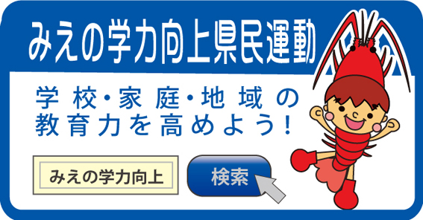
Ex.: Não fazer escolhas em relação à comida, etc.

ほごしゃからひとこと
Comentário dos pais
からひとこと
Comentário do professor
三重県・三重県教育委員会・三重県ＰＴＡ連合会

１週間をふりかえろう
Escrever como foi a semana

